Федеральное государственное бюджетное образовательное учреждение
высшего образования
«РОССИЙСКАЯ АКАДЕМИЯ НАРОДНОГО ХОЗЯЙСТВА
И ГОСУДАРСТВЕННОЙ СЛУЖБЫ
ПРИ ПРЕЗИДЕНТЕ РОССИЙСКОЙ ФЕДЕРАЦИИ»

НИЖЕГОРОДСКИЙ ИНСТИТУТ УПРАВЛЕНИЯ – филиал РАНХиГС

Факультет управления
Кафедра информатики и информационных технологий
Направление подготовки / специальность: 09.03.03 Прикладная информатика

Направленность (профиль) / специализация: Корпоративные информационные системы управления

ЛАБОРАТОРНАЯ РАБОТА

по дисциплине:
Программная инженерия
__________________________________________________

АВТОР
Студент 3 курса группы Иб-531
заочной формы обучения
_____________ ___________ Тюнин Т.С
(подпись) (фамилия, инициалы)
РУКОВОДИТЕЛЬ
Доцент
(ученая степень, ученое звание)
оценка ____________________________________
«_____» __________________ 20____ г.
(дата защиты)
_____________ __________ Окулич В.И.
(подпись) (фамилия, инициалы)

Нижний Новгород, 2024г.
Лабораторная работа №1.
Освоение работы в Git, GitHab, GitLab

Лабораторная работа выполнена очно.
https://github.com/st1mnn
https://github.com/st1mnn/IB531-TyuninTS-Python

Лабораторная работа №2.
Проведение реквизитного анализа финансово-экономического документах

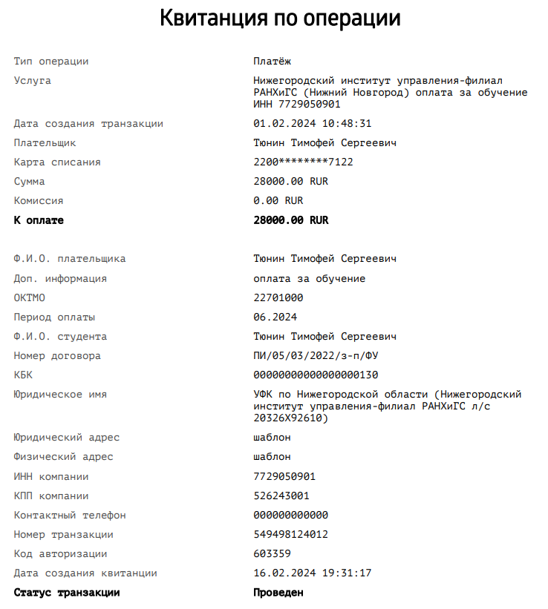
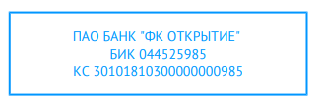
Реквизит | Тип | Значение
Тип операции |  | Платеж
Услуга | Признак | Нижегородский институт управления-филиал РАНХиГС (Нижний Новгород) оплата за обучение ИНН 7729050901
Дата создания транзакции | Признак | 01.02.2024 10:48:3
Плательщик | Признак | Тюнин Тимофей Сергеевич
Карта списания | Признак | 2200********7122
Сумма | Основание | 28000.00 RUR
Комиссия | Основание | 0.00 RUR
К оплате | Основание | 28000.00 RUR
Ф.И.О. плательщика | Признак | Тюнин Тимофей Сергеевич
Доп. информация | Признак | оплата за обучение
ОКТМО | Признак | 22701000
Период оплаты | Признак | 06.2024
Ф.И.О. студента | Признак | Тюнин Тимофей Сергеевич
Номер договора | Признак | ПИ/05/03/2022/з-п/ФУ
КБК | Признак | 00000000000000000130
Юридическое имя | Признак | УФК по Нижегородской области (Нижегородский институт управления-филиал РАНХиГС л/с 20326Х92610)
Юридический адрес | Признак | шаблон
Физический адрес | Признак | шаблон
ИНН компании | Признак | 7729050901
КПП компании | Признак | 526243001
Контактный телефон | Признак | 000000000000
Номер транзакции | Признак | 549498124012
Код авторизации | Признак | 603359
Дата создания квитанции | Признак | 16.02.2024 19:31:17
Статус транзакции | Признак | Проведен
Печать | Признак | Изображение

Сумма, комиссия и оплата — экономические показатели, несущие информацию о финансовой части денежного перевода.
КБК — код общего классификатора для определения смысла платежа.
Юридическое имя, ИНН и КПП компании — реквизиты для точного обозначения получателя платежа
Номер договора и ФИО студента — реквизиты получателя услуг за выполненный платеж
Плательщик и карта списания — реквизиты отправителя платежа
Период оплаты и доп. Информация — дополнительные поля для ввода информации о назначении платежа.
Номер транзакции и код авторизации — реквизиты для идентификации конкретного платежа в банковской системе
Печать — основной показатель, содержащий внутри себя реквизиты-признаки банка, который провел платеж.

Лабораторная работа №3.
Изучение единой системы кодирования и классификации

Удобный сайт с общероссийскими классификаторами:
https://classifikators.ru/
На нём можно увидеть список и содержимое основных действующих и отмененных/замененных общероссийских классификаторов, а также есть история ввода новых классификаторов и замены старых.

ОКПД 2 | ОК 034-2014 (КПЕС 2008) | Общероссийский классификатор продукции по видам экономической деятельности
ОКВЭД 2 | ОК 029-2014 (КДЕС Ред. 2) | Общероссийский классификатор видов экономической деятельности
ОКОФ | ОК 013-2014 (СНС 2008) | Общероссийский классификатор основных фондов
ОКТМО | ОК 033-2013 | Общероссийский классификатор территорий муниципальных образований
ОКАТО | ОК 019-95 | Общероссийский классификатор объектов административно-территориального деления
ОКСО | ОК 009-2016 | Общероссийский классификатор специальностей по образованию
ОКОПФ | ОК 028-2012 | Общероссийский классификатор организационно-правовых форм
ОКУД | ОК 011-93 | Общероссийский классификатор управленческой документации
ТН ВЭД | ТН ВЭД ЕАЭС | Товарная номенклатура внешнеэкономической деятельности
ОКЕИ | ОК 015-94 (МК 002-97) | Общероссийский классификатор единиц измерения
ОКИН | ОК 018-2014 | Общероссийский классификатор информации о населении
ОКЗ | ОК 010-2014 (МСКЗ-08) | Общероссийский классификатор занятий
ОКОГУ | ОК 006-2011 | Общероссийский классификатор органов государственной власти и управления
ОКСМ | ОК (МК (ИСО 3166) 004-97) 025-2001 | Общероссийский классификатор стран мира
ОКФС | ОК 027-99 | Общероссийский классификатор форм собственности
ОКВ | ОК (МК (ИСО 4217) 003-97) 014-2000 | Общероссийский классификатор валют
ОКОК | ОК 026-2002 | Общероссийский классификатор информации об общероссийских классификаторах
КИЕС | КИЕС | Классификатор институциональных единиц по секторам экономики
ОКПИиПВ | ОК 032-2002 | Общероссийский классификатор полезных ископаемых и подземных вод
ОКНХП | ОК 036-2019 | Общероссийский классификатор народных художественных промыслов и мест традиционного бытования
ОКТС | ОК 035-2015 | Общероссийский классификатор трансформационных событий
ОКС | ОК 001-2021 (ИСО МКС) | Общероссийский классификатор стандартов
ОКПДУПР | ОК 037-2022 | Общероссийский классификатор направлений природоохранной деятельности и деятельности по управлению природными ресурсами
ОКФИ | ОК 038-2023 | Общероссийский классификатор финансовых инструментов

На сайте представлены классификаторы иерархического типа. Проваливаясь вглубь, возможно найти код почти любого экономического наименования.
